中南民族大学设立“学习进步奖”

今日，中南民族大学352名学生因为学业进步突出，领到“学习进步奖学金”，受表彰学生以边疆地区学生和人口较少民族学生为主。

“学习进步奖学金”是由中南民族大学学生学业发展中心设立的，旨在调动广大学生的学习积极性，激发刻苦学习热情，不断浓厚学习氛围，表彰对象为学业进步幅度在专业排名前2%的学生，金额为600元/人，该项奖励不能与优秀学生奖学金、民族类专业奖学金、校友奖学金、各类社会团体资助设立的奖学金兼得。

据学校学生学业发展中心老师介绍，学校有一部同学来自老、少、边、穷地区，学习基础相对较差，许多学生还存在不及格现象。这些同学难以在以表彰优秀学生为主的国家奖学金、专业奖学金上面取得好的成绩，久而久之，学业问题更加严重。设立“学习进步奖学金”就是为了鼓励这部分学生提升自信，努力超越自己。

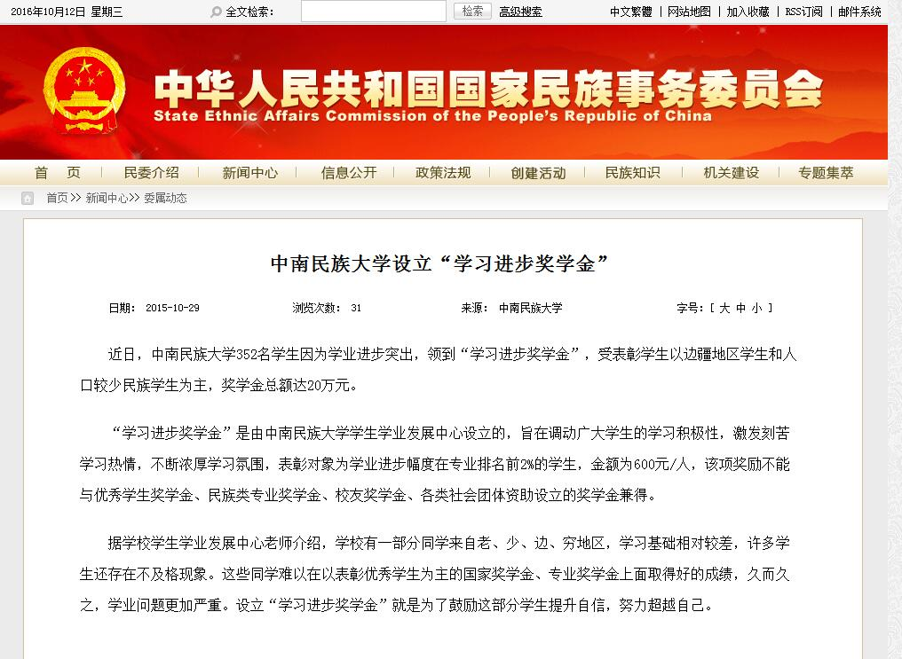

网站链接：http://www.seac.gov.cn/art/2015/10/29/art_34_241024.html